PC12 Doc. 12.1.2
CONVENTION SUR LE COMMERCE INTERNATIONAL DES ESPECES
DE FAUNE ET DE FLORE SAUVAGES MENACEES D'EXTINCTION
____________
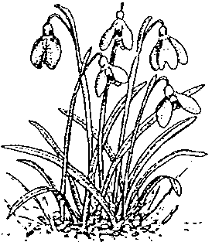
Douzième session du Comité pour les plantes
Leyde (Pays-Bas), 13 – 17 mai 2002

Mise en œuvre de la décision 11.165 sur le commerce des remèdes traditionnels

Liste des espèces commercialisées à des fins médicinales
1. L’annexe au présent document a été rédigée par le Secrétariat sur la base de la Liste des espèces CITES utilisées à des fins médicinales, contenue dans une annexe à Medicinal Plants Significant Trade Study; CITES project S-109 (Uwe Schippmann, 2001).
2. Aucune tentative n’a été faite pour ajouter des espèces non inscrites parce que leur nombre dépasserait largement le nombre d’espèces inscrites à la CITES et cet exercice serait très consommateur de temps. Sans compter qu’une telle liste serait sans doute incomplète. Une liste des espèces d’animaux (CITES et non CITES) a été préparée mais elle est encore très incomplète.
3. Le Secrétariat note que l’existence de documents sur l’utilisation d’une espèce à des fins médicinales n’implique pas nécessairement que les spécimens de cette espèce font l’objet d’un commerce international. Compte tenu qu’ il faut beaucoup de temps et d’argent pour préparer la liste demandée dans la décision 11.165, paragraphe c), le Secrétariat a demandé au Comité pour les plantes si, à son avis, un tel investissement d’efforts, et la liste qui en résulterait, sont utiles à la CITES.

PC12 Doc. 12.1.2
Annexe

